NAVODILO ZA DELO
Ponedeljek, 4. 5. 2020
DRU: SLOVENIJA IN EVROPSKA UNIJA
Danes boste spoznali nekaj osnovnih podatkov o Sloveniji in Evropski uniji.
1.Preberi si besedilo v učbeniku na strani 114 in 115. Veliko zanimivega lahko dobiš tudi na tej povezavi . Lahko rešiš tudi kakšen kviz.
2. Ko boš prebral iz učbenika, reši učni list oz. ga prepiši v zvezek. Ne pozabi na datum.

SLJ: Nadaljuješ snov o večpomenkah in enopomenkah. Za osvežitev spomina malo pokukaj v šolski zvezek.
Reši naloge v DZ stran 117 - 1.
stran 118, 119 – 4. a in b
stran 119 – 5.
stran 120 – 8. a
stran 120, 121 – 9 (lastovičje navade in a naloga)

Besede: LIST, PERO, PIKA, KITA uporabi v povedih. Zapiši jih v šolski zvezek (abeceda).
Tudi besede ČEBLJA, ČIVKA, ČOFOTA, ŽVRGOLI uporabi v povedih in jih zapiši v šolski zvezek.

Ustno razloži pomen besednih zvez. SAMICE VRŽEJO OČI NA SAMCE.
SAMICE SO VEZANE.
Če si ne znaš odgovoriti, vprašaj starše.

MALO POMOČI - Kdo čeblja? (otroci, račke, ptice)
Kdo čivka? (vrabci – ptice; otroci – osebe)
Kdo čofota? (otroci, voda, race, škornji, čevlji)
Kdo žvrgoli? ( ptice – slavci, škrjanci; ljudje – žvrgolijo oz.
pojejo)

Rešitve:
DZ stran 117/1. - lopatica, hrbet, goba
stran 118, 119/4. a – miška, pajek, zmaj, zebra
b – pero, list, pika, kita, kita, pero, list, pika
DZ stran 119/5. a) – kozolec, divjak, divjak, krema, kozolec, divjak, krema, divjak
b) - divjak
stran 120/8. a) – V vseh štirih primerih lahko uporabim besedo BRUHA.
stran 120, 121 – 9 (lastovičje navade in a naloga)
- – okoliš – okolica, soseščina
potomec – neposredni sorodnik (hči ali sin)
zarod – živalski potomci, mladiči
par – skupina dveh oseb, živali ipd.
žvrgolenje – oglašanje s prijetnimi, visokimi glasovi
Lastovka je ptica selivka s škarjastim repom in vitkimi krili.

NIT: HRANO SI MORAMO PRIDELATI
V zvezek napiši zgornji naslov in datum. Preberi vsebino zapisa v učbeniku na strani 75, 76 in 77 do Življenje v naravnem okolju je bolj raznoliko kot na polju. Učni list z miselnim vzorcem lahko natisneš, ga dopolniš in prilepiš v zvezek. Lahko pa ga prepišeš v zvezek in rešiš.

ŠPO: Pred seboj imaš športni izziv. Vaje skušaj narediti čim bolj hitro in seveda tudi pravilno. Potrudi se. Lahko se pomeriš z nekom od domačih.
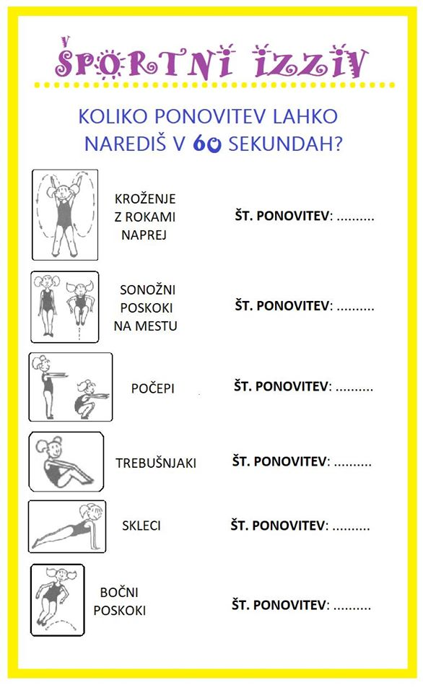

MAT: V mislih ponovi, kaj je obseg likov. Pobliže se boš seznanil z obsegom kvadrata. Pozorno si oglej Power Point predstavitev in poslušaj razlago.

V zvezek za geometrijo napiši naslov OBSEG KVADRATA – ponedeljek, 4. 5. 2020
Preriši in prepiši zapis z druge in tretje drsnice. Riši s prosto roko. Svinčnik naj bo ošiljen.
Reši naloge v DZ stran 64 – 1., 2.
DZ stran 65 - 4., 5.

